20ème dimanche après la PENTECÔTE

Tout ce que vous nous avez fait, Seigneur, vous l’avez fait par un juste jugement : car nous avons péché contre vous, et nous n’avons pas suivi vos ordres. Mais donnez gloire à votre Nom, et traitez-nous selon l’immensité de votre miséricorde. Ps. Heureux ceux qui restent sans tache dans la voie, ceux qui marchent dans la loi du Seigneur. Ps. 118.
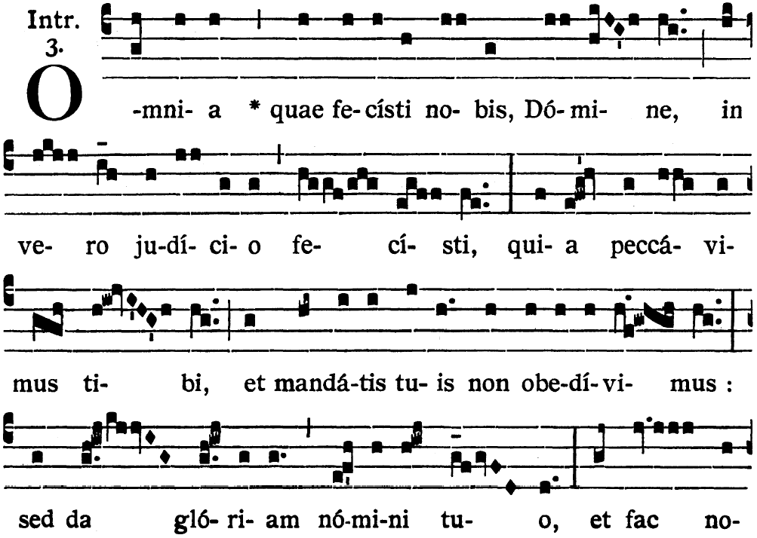
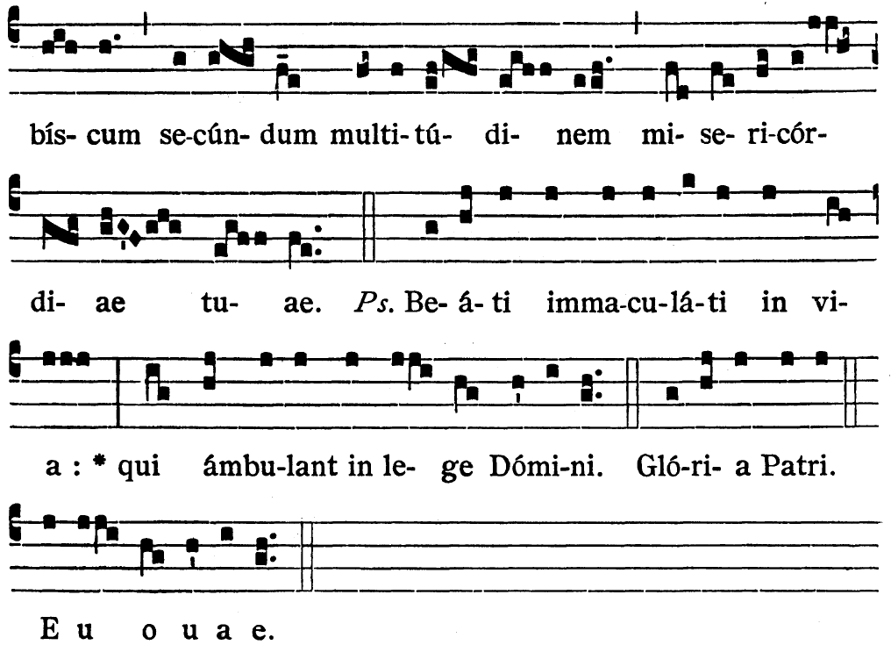

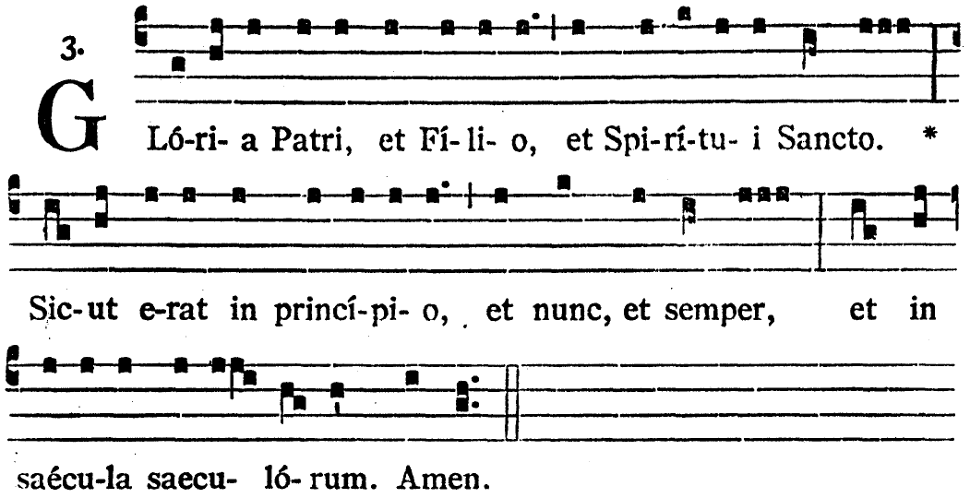
C’est sur vous que l’espérance leur fait fixer les yeux à tous, ô Seigneur, et c’est vous qui leur donnez la nourriture au temps opportun.
V/. Vous ouvrez votre main, et tous ceux qui vivent sont rassasiés de votre bénédiction. Ps. 144.
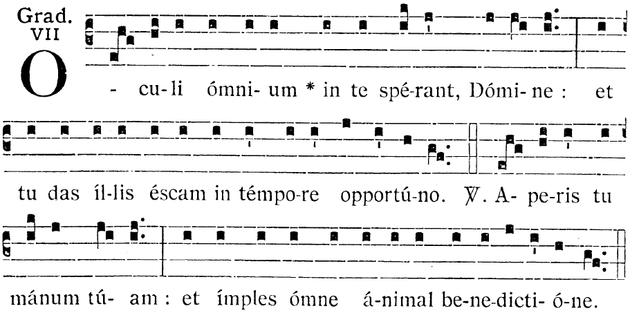

Alleluia.
V/. Mon cœur est prêt, ô Dieu, mon cœur est prêt ; je chanterai, je vous dirai le psaume, ô ma gloire. Ps. 107.

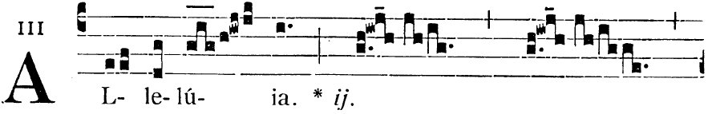
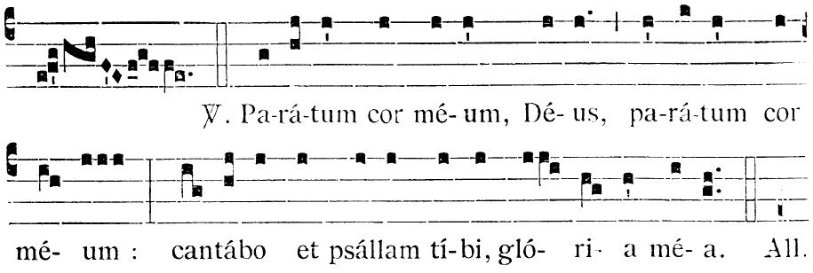
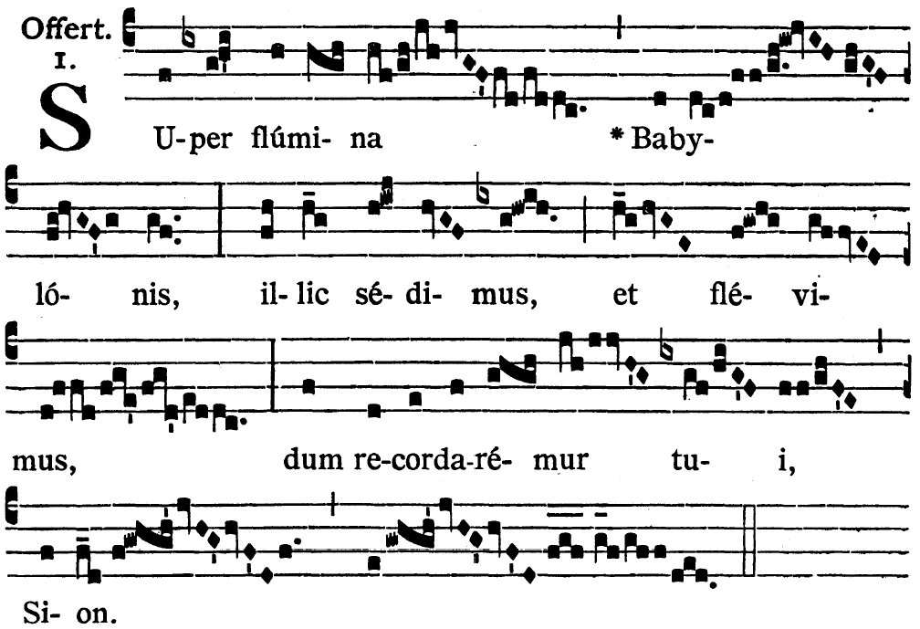
Nous nous sommes assis sur les fleuves de Babylone, et nous avons pleuré, nous souvenant de toi, Sion. Ps. 136.

Rappelez-vous, Seigneur, votre parole à votre serviteur, parole dans laquelle vous m’avez rendu l’espoir : c’est elle qui m’a consolé dans mon humiliation. Ps. 118.

